Marquisettes au chocolat
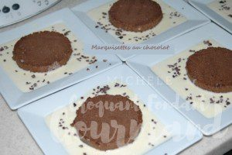 Pour 6 Croquants-Gourmands :
- 150 g de chocolat amer
- 100 g de beurre
- 30 g (25 g + 5 g) de sucre semoule
- 1 càs de rhum ou de whisky ou d'extrait de café ou zeste d'1 orange
- 4 œufs
6 cercles à pâtisserie de 9 cm de diamètre fermés sur une face par du papier film.

Méthode classique :
Clarifier les œufs.
Faire fondre le chocolat avec le beurre au bain-marie ou au M.O.
Mélanger les jaunes d'œufs avec 25 g de sucre et le parfum choisi.
Incorporer le chocolat et bien mélanger pour obtenir une préparation homogène.

Avec le Thermomix :
Clarifier les œufs.
Mettre le chocolat en morceaux dans le bol du TM.
Mixer 10 secondes/vitesse 4.
Ajouter le beurre, 25 g de sucre, le parfum choisi et les jaunes d'œufs.
Régler 5 min à 50°/vitesse 4.
La préparation doit se présenter comme une pommade onctueuse.
Si elle n'est pas suffisamment homogène (en fonction de la qualité du chocolat utilisé),
on prolongera le mixage pendant 1 à 3 min avec le même réglage.

Dans les deux cas :
Battre les blancs d'œufs en neige avec les 5 g de sucre restants.
Verser la crème au chocolat dans un saladier et incorporer les blancs d'œufs.
Répartir la préparation dans les cercles ou le moule.
Égaliser la surface.
Couvrir de papier film et mettre au congélateur pendant au minimum 2 h. Au moment de servir, démouler sur des assiettes bien froides.
J'ai servi avec une crème anglaise et parsemé de grué de cacao.
Vous pourrez aussi décorer de copeaux de chocolat.

